Жители Кемеровской области могут направить материнский капитал на покупку дома только после оценки его состояния

С этого года использовать средства материнского капитала на покупку дома (части дома или дома блокированной застройки) владельцы сертификата на маткапитал могут только при наличии заключения о том, что жилье признано пригодным для проживания и соответствует требованиям, предъявляемым к жилому помещению.
Такой документ выдают межведомственные комиссии, созданные при муниципальных образованиях Кемеровской области. В них входят представители жилищной инспекции, Роспотребнадзора и других ведомств.
В обязанностях комиссии – оценка помещения на соответствие необходимым требованиям и нормам. Например, по техническому состоянию строительных конструкций, возможностям эвакуации при чрезвычайной ситуации и другим характеристикам.
Получив заключение, владелец сертификата обращается в Отделение СФР по Кемеровской области и подает заявление о распоряжении средствами.
«Заключение о пригодности жилья понадобится и для направления средств материнского капитала на уплату первоначального взноса или погашение ипотеки. Документ также нужен будет в случае, если средства маткапитала направляются на компенсацию затрат на строительство или реконструкцию частного дома. Изменения в порядке рассмотрения заявлений о распоряжении маткапиталом не позволят использовать господдержку для покупки заведомо непригодных для проживания помещений», — рассказала управляющий Отделением СФР по Кемеровской области – Кузбассу Людмила Бабичук.
Приобретение жилья остается самым востребованным направлением материнского капитала. В Кузбассе с начала 2025 года на эти цели средства маткапитала направили более 2,4 тысячи семей. Это 31% от направлений использования материнского капитала.
Для удобства кузбассовцев Отделение Социального фонд России по Кемеровской области сотрудничает с банками, в которых можно одновременно с оформлением кредита подать заявление об использовании материнского капитала. Региональное Отделение СФР в рамках информационного взаимодействия получает всю информацию из кредитной организации, снимая с родителей обязанность по самостоятельной подаче документов.
Если у вас есть вопросы, вы можете обратиться в единый контакт-центр по телефону:
8 (800) 100-00-01.
Отделение СФР по Кемеровской области в социальных сетях:
«ВКонтакте» https://vk.com/sfr.kemerovskayaoblast
«Одноклассники» https://ok.ru/sfr.kemerovskayaoblast
«Телеграм» https://t.me/sfr_kemobl

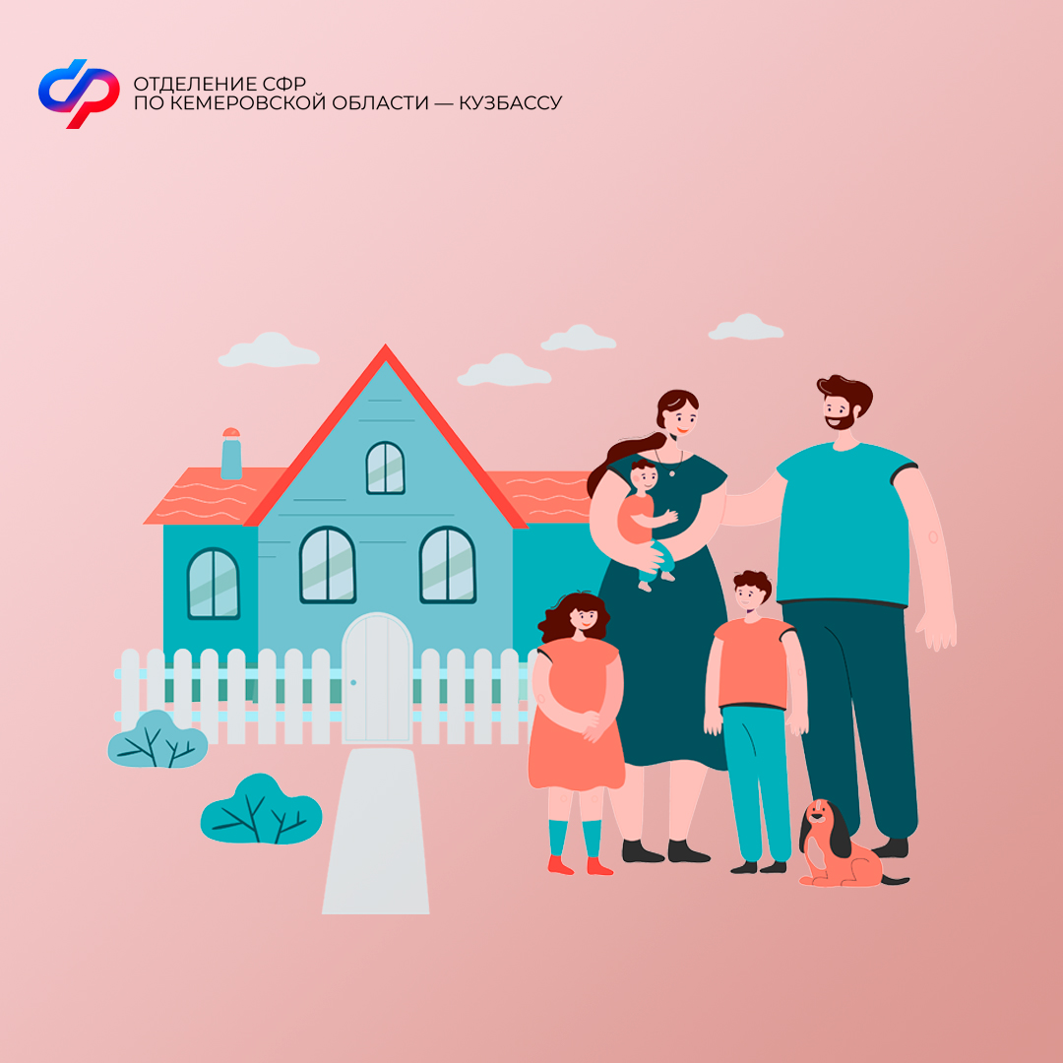
Изображение от pch.vector на Freepik

